ARLWYO HEB ARIAN – CANLLAW CYFLYM

Talu am y tro cyntaf
- Mewn gofnodwch i’ch cyfrif gyda Thorfaen.
- Ar y bar uchaf dewiswch ‘Cynnyrch a Gwasanaethau’
- Dewiswch ysgol eich plentyn dan y gwymplen ‘Holl Siopau’.
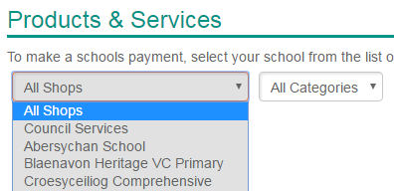
- Pan fyddwch wedi dewis yr ysgol gywir dewch o hyd i ba eitem yr hoffech ychwanegu ato. (Prydau Bwyd i Ddisgyblion, Arian Siop Ffrwythau)
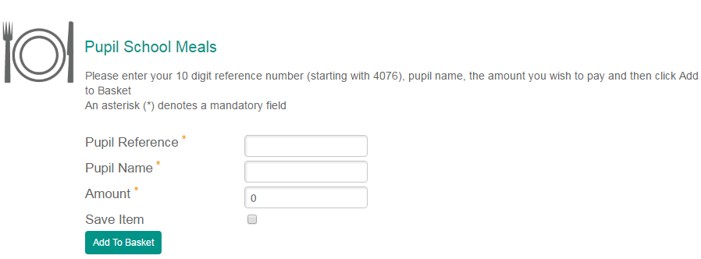
TO VIEW BALANCE & TRANSACTIONS

5. Nodwch rif cyfeirnod disgybl eich plentyn.
6. Nodwch ei enw/henw.
7. Nodwch y swm yr ydych am ei dalu. (Gall fod yn unrhyw swm)
8. Cliciwch y blwch sy’n dweud ‘Cadw Eitem’ a fydd yn eich caniatáu i weld balansau a thrafodion prydau ysgol a siop ffrwythau yn y dyfodol ar gyfer eich plentyn, un diwrnod ar ôl ei gadarnhau.
9. Gwenwch yn siŵr bod y wybodaeth yn gywir!
10. Cliciwch ‘Ychwanegu i’r Fasged’.

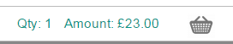
Man Talu
- Dewiswch eich basged yn y gornel uchaf ar y dde.
- Dewiswch ‘Talu nawr’.
- Dewiswch y dull talu sy’n well gennych
- PayPal
- Cerdyn Credyd
- Cerdyn Debyd
- Parhau â’r taliad.
- Pan fydd y taliad wedi ei gwblhau fe gewch dderbynneb ar y sgrin.

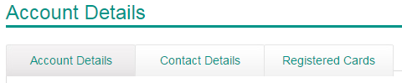
Storio Manylion y Cerdyn (Opsiynol)
- Dewiswch ‘Fy Nghyfrif’ ar y bar uchaf.
- Dewiswch y tab ‘Cardiau Sydd Wedi Cofrestru’
- Cliciwch ‘Ychwanegu cerdyn newydd’
- Llenwch fanylion eich cerdyn a phwyswch ‘Nesaf’. Bydd gwneud hyn yn cadw manylion eich cerdyn er mwyn eich galluogi i dalu’n gyflymach yn y dyfodol.

Gweld Balansau a Thrafodion
CYFLEUSTER AR GAEL UN DIWRNOD GWAITH AR ÔL EI GADARNHAU AC OS BYDD GWEITHGARWCH WEDI BOD AR GYFRIF EICH PLENTYN, OS BYDDWCH YN CEISIO EI WELD YN GYNT FE FYDD YN YMDDANGOS FEL GWALL PIN ANGHYWIR.
- Mewn gofnodwch i’ch Cyfrif Torfaen a dewis ‘Hafan’ ar y bar uchaf.
- Dewch o hyd i’r eitem y gwnaethoch ei arbed ynghynt.
0000001234
- Cliciwch ‘Cadarnhau Cyfrif’.
- Nodwch rhif PIN eich plentyn a chlicio ‘Nesaf’
- Cliciwch ‘Hafan’ ar y bar uchaf eto.
- Dylai ddweud ar yr eitem fod yr ‘Eitem wedi’i gadarnhau’.
- Bydd Rhif Cyfeirnod y Disgybl yn troi i gyswllt gwyrdd unwaith bydd gweithgarwch ar y cyfrif (Os gwnaed tâl neu os yw eich plentyn wedi defnyddio’r cyfrif yn yr ysgol), mae hyn yn golygu y bydd yn dechrau cofnodi hanes y balansau a’r trafodion o’r tro nesaf y bydd eich plentyn yn gwneud trafodyn. Cliciwch y cyswllt i weld hanes y balans a’r trafodion.

I WELD CANLLAW MANWL YN CYNNWYS ATEBION I GWESTIYNAU CYFFREDIN, EWCH I:
http://www.torfaen.gov.uk/cy/AddysgaDysgu/YsgolionaCholegau/Gwasanaethauarlwyoynyrysgolion/School-Meals.aspx
A LAWR LWYTHO O ‘DOGFENNAU’ Arlwyo Heb Arian – Canllaw Cam wrth Gam i wneud taliad ar lein”
OS OES GENNYCH UNRHYW GWESTIYNAU NEU YMHOLIADAU, CYSYLLTWCH Â’R TÎM ARLWYO
AR 01633 647726 / 647715 / 647719
E-BOST: cashless.catering@torfaen.gov.uk
YSGRIFENNWCH AT: Arlwyo Heb Arian, Canolfan Addysg Gymunedol Croesyceiliog,
Y Briffordd, Cwmbrân NP44 2HF

